必做
- (1) 如果势能算符的转置复共轭等于其本身，证明哈密顿算符是厄米算符
(2) 已知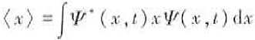，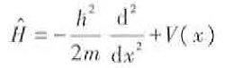；从含时薛定谔方程出发，证明
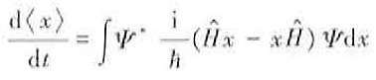

答案：(1) x方向动能算符：p_{x}² ：利用ppt给的两种方法证明 1. 分部积分 2. 直接转置复共轭
哈密顿算符写为 H = T+V, 再利用厄米算符方法证明
(2)
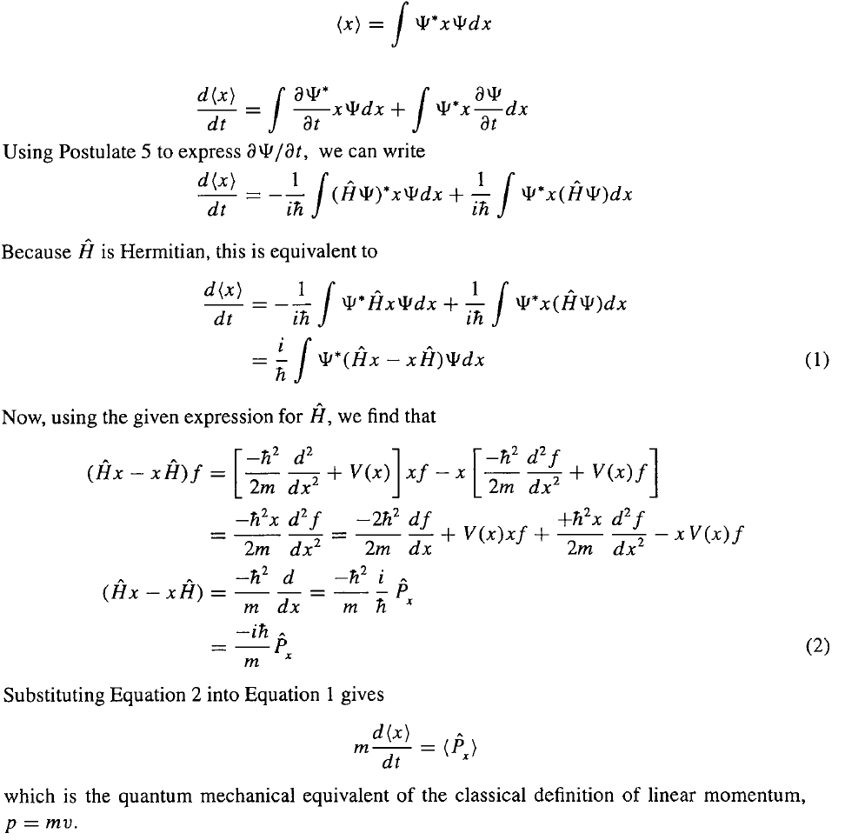

2. (1) 两个质量为m的粒子在势场中运动，两个粒子之间的相互作用势为 , 写出该体系的哈密顿算符。
(2)将第一步的哈密顿算符用质心坐标 和相对坐标表示，写出新的哈密顿算符。

答案：两个质量为m的粒子在势场中运动，两个粒子之间的相互作用势为 , 写出该体系的哈密顿算符。

(3) 试着将第二步的哈密顿算符用质心坐标 和相对坐标表示，写出新的哈密顿算符。
体系的Hamiltonian分解为质心和相对运动两部分

